BỘ GIÁO DỤC VÀ ĐÀO TẠO
TRƯỜNG ĐẠI HỌC XÂY DỰNG HÀ NỘI



BÁO CÁO TỔNG KẾT
ĐỒ ÁN MÔN THIẾT KẾ KIẾN TRÚC PHẦN MỀM
ĐỀ TÀI NGHIÊN CỨU
QUẢN LÝ THƯ VIỆN

Sinh viên thực hiện:
Nguyễn Quốc Đạt |  | 35065
Vũ Đức Lâm |  | 114665

Giáo viên hướng dẫn: Phạm Hữu Tùng

Hà Nội, 05/2025
BỘ GIÁO DỤC VÀ ĐÀO TẠO
TRƯỜNG ĐẠI HỌC XÂY DỰNG HÀ NỘI



BÁO CÁO TỔNG KẾT
ĐỒ ÁN MÔN THIẾT KẾ KIẾN TRÚC PHẦN MỀM
ĐỀ TÀI NGHIÊN CỨU
QUẢN LÝ THƯ VIỆN

Sinh viên thực hiện:
Nguyễn Quốc Đạt |  | 35065
Vũ Đức Lâm |  | 114665

Giáo viên hướng dẫn: Phạm Hữu Tùng

Hà Nội, 05/2025

Mục lục
Mục lục 2
CHƯƠNG 1. GIỚI THIỆU ĐỀ TÀI 4
1.1 Lí do chọn đề tài 4
1.2 Mục tiêu nghiên cứu 4
1.3 Phạm vi áp dụng 4
1.4 Phương pháp thực hiện 4
Chương 2. PHÂN TÍCH HỆ THỐNG 4
2.1 Mô tả bài toán 5
2.1.1 Nội quy thư viện 6
2.2 Yêu cầu chức năng 7
2.3 Yêu cầu phi chức năng 7
2.4 Biểu đồ Usecase tổng quát 9
2.5 Biểu đồ Usecase chi tiết 10
2.6 Đặc tả Usecase 14
CHƯƠNG 3: THIẾT KẾ HỆ THỐNG 22
3.1 Mô Hình Kiến Trức Phần Mềm 22
3.2 Cơ sở dữ liệu – Database 23
3.3 Sơ đồ lớp - Class Diagram 24
2.2.6. Biểu đồ tuần tự - Sequence Diagram (Mô hình MVC) 25
CHƯƠNG 3: TRIỂN KHAI HỆ THỐNG 38
3.1. Đăng nhập 38
3.2. Quản lí thư viện 38
3.3. Quản lí nhà xuất bản 39
3.4. Quản lí sách 39
3.5. Quản lí tài khoản 40
3.6. Quản lí độc giả 40
3.7. Quản lí mượn trả 41
3.8. Tài khoản, mật khẩu đăng nhập 41

CHƯƠNG 1. GIỚI THIỆU ĐỀ TÀI

1.1 Lí do chọn đề tài
Hiện tại ở nhiều thư viện vẫn còn quản lý thư viện bằng thủ công kéo theo nhiều bất cập như: mất thời gian, sổ sách ghi chép nhiều, dễ thất thoát, sai soát trong quá trình thống kê… Bên cạnh sự phát triển của công nghệ phần mềm, nhu cầu ứng dụng công nghệ vào trong quản lý ngày càng phát triển mạnh, đem lại nhiều tiện ích. Vì vậy cần phải xây dựng một chương trình quản lý để đáp ứng như cầu quản lý mượn và trả sách dễ dàng của một thư viện trở lên dễ dàng và thuận tiện. Từ những nhu cầu trên nhóm em đã xây dựng phần mềm Quản lý thư viện.

1.2 Mục tiêu nghiên cứu
Xây dựng một phần mềm hỗ trợ trong việc quản lý thư viện, đem lại sự tiện lợi dễ dàng thao tác quản lý sách trong thư viện, thống kê, quản lý mượn trả và độc giả cho thủ thư và dễ dàng cho bạn đọc khi mượn trả sách.
Giúp bản thân nhóm có thêm khả năng làm việc nhóm, rèn luyện kỹ năng code và áp dụng kiến thức đã học.

1.3 Phạm vi áp dụng
Phần mềm có thế được áp dụng trong một quy mô nhỏ và vừa như thư viện một trường học hoặc một huyện xã.

1.4 Phương pháp thực hiện
    - Thu thập và phân tích yêu cầu: khảo sát quy trình làm việc của thư viện thực tế, xác định các chức năng cần thiết.
    - Thiết kế hệ thống:
- Thiết kế sơ đồ use case, class diagram, và các biểu đồ sequence.
- Xây dựng cơ sở dữ liệu quan hệ (SQL Server).
    - Lập trình: sử dụng ASP.NET MVC kết hợp với Entity Framework để xây dựng ứng dụng web.
    - Kiểm thử và triển khai: chạy thử hệ thống, kiểm tra logic nghiệp vụ và hiệu năng.
    - Tài liệu hóa và hướng dẫn sử dụng.

Chương 2. PHÂN TÍCH HỆ THỐNG

2.1 Mô tả bài toán
Trong các thư viện truyền thống, việc quản lý tài liệu, độc giả, và hoạt động mượn – trả sách thường được thực hiện thủ công thông qua sổ sách hoặc phần mềm đơn giản không đáp ứng đầy đủ nhu cầu thực tế. Điều này dẫn đến các vấn đề như:
- Khó kiểm soát được số lượng sách tồn kho.
- Việc tìm kiếm sách theo tên, tác giả hoặc thể loại gặp nhiều khó khăn.
- Dễ xảy ra tình trạng thất lạc, trùng thông tin, hoặc mượn sách quá hạn.
- Không theo dõi được lịch sử mượn sách của độc giả.
Trong khi đó, yêu cầu quản lý ngày càng cao và phức tạp hơn do số lượng đầu sách và người dùng tăng nhanh, đòi hỏi một hệ thống thông minh, nhanh chóng và chính xác hơn.

Các hoạt động của thư viện thông thường có thể được tóm tắt như sau:
- Thư viện tạo các tựa sách gồm các thông tin cơ bản như: mã số tựa sách, tên tựa sách,tên nhà xuất bản.
- Thông tin của độc giả khi mượn sách để mượn sách gồm các thông tin: số thẻ độc giả, họ tên, địa chỉ, số điện thoại.
- Độc giả muốn mượn sách thì phải đăng kí nhân viên để thực hiện mượn
- Sau khi nhân viên đăng kí đọc giả thì sẽ tiến hành đăng kí mượn sách cho độc giả.
- Khi độc giả trả sách: nhân viên sẽ tìm kiếm theo tên hoặc số thẻ đọc giả xác nhận thẻ độc giả, kiểm tra thông tin sách và tình trạng, đủ yêu cầu sẽ đánh dấu trả sách thành công.
- Quy định phí dịch vụ (mượn sách): chi phí mượn sách sẽ tính theo số ngày độc giả mượn sách (ngày trả - ngày mượn) x X000 vnđ, mặc định X = 2 (giá trị X có thể thay đổi theo thời gian thành lập hoặc quy mô thư viện và được đề rõ trong nội quy thư viện)

Nội quy thư viện
1. Quy định chung
- Thư viện hoạt động với mục tiêu phục vụ nhu cầu đọc và nghiên cứu cá nhân của bạn đọc.
- Chỉ phục vụ hình thức mượn sách về nhà – không đọc tại chỗ.
- Mọi bạn đọc đều phải đăng ký thông tin tại quầy với nhân viên trước khi mượn sách.
2. Đăng ký bạn đọc
- Mỗi độc giả muốn mượn sách phải:
- Cung cấp đầy đủ: Họ tên, Số điện thoại, Địa chỉ.
- Xuất trình giấy tờ tùy thân (CMND/CCCD hoặc giấy tờ tương đương).
- Nhân viên thư viện sẽ kiểm tra, xác minh và tạo thẻ độc giả trong hệ thống.
- Chỉ khi có thẻ độc giả, bạn đọc mới được mượn sách.
3. Quy trình mượn sách
- Độc giả chọn sách muốn mượn và liên hệ nhân viên để đăng ký mượn.
- Nhân viên sẽ:
  - Kiểm tra tình trạng sách (còn hay hết).
  - Kiểm tra lịch sử mượn/trả của độc giả.
  - Thực hiện đăng ký phiếu mượn trong hệ thống.
- Mỗi độc giả được mượn tối đa 3 cuốn sách cùng lúc.
- Thời hạn mượn: tối đa 14 ngày cho mỗi cuốn. Phí mượn sách sẽ tính theo số ngày độc giả mượn sách (ngày trả - ngày mượn) x 2000VNĐ.

4. Trả sách – gia hạn
- Trả sách đúng hạn là trách nhiệm của độc giả.
- Trong trường hợp cần gia hạn, độc giả phải thông báo trước ít nhất 1 ngày so với hạn trả.
- Mỗi sách chỉ được gia hạn 1 lần với thời gian tối đa 7 ngày.
5. Vi phạm và xử lý
- Quá hạn trả sách:
  - Phạt 5.000 VNĐ/ngày/cuốn.
- Làm hỏng hoặc mất sách:
  - Phải bồi thường 100% giá trị sách theo giá hiện hành, kèm theo phí xử lý 20.000 VNĐ.
- Trường hợp vi phạm nhiều lần có thể bị khóa thẻ mượn vĩnh viễn.
6. Trách nhiệm của nhân viên
- Hướng dẫn, đăng ký độc giả đầy đủ và chính xác.
- Kiểm tra trạng thái sách, lịch sử mượn trước khi xử lý yêu cầu.
- Đảm bảo thông tin mượn – trả được lưu trữ rõ ràng trong hệ thống.

2.2 Yêu cầu chức năng
- Giúp nhân viên tra cứu sách theo loại sách, theo tên sách, theo tác giả, theo ngôn ngữ… trên máy tính.
- Giúp nhân viên quản lý các cuốn sách, tựa sách, độc giả một cách dễ dàng hơn.
- Cung cấp cho nhân viên các thông tin về các đầu sách một độc giả đang mượn, và các cuốn còn lại đang được mượn.
- Thống kê, báo cáo số lượng sách được mượn theo các giai đoạn.

2.3 Yêu cầu phi chức năng
- Tính tin cậy (Reliability)
  - Thông tin trên hệ thống phải có tính xác thực, được người dùng tin cậy.
  - Khi xảy ra các sự cố làm ngừng vận hành hệ thống, hệ thống phải đảm bảo phục hồi 100% trong vòng 24h.
- Tính hiệu năng (Performance)
  - Thời gian tối đa cho phép để trả về kết quả truy vấn trong hệ thống là 10 giây.
  - Thời gian xử lý yêu cầu từ người dùng với hệ thống (thêm sửa xoá...) là 5 giây.
  - Mỗi quyết định như khen thưởng, kỷ luật phải được lưu lại với lý do rõ ràng.
  - Khả năng chịu tải của hệ thống khi có nhiều người truy cập phải đảm bảo hoạt động bình thường.
- Tính hữu dụng (Usability)
- Hệ thống phải phù hợp với nhu cầu sử dụng.
- Các tài liệu hướng dẫn sử dụng, vận hành hệ thống.
- Giao diện hệ thống thân thiện, dễ sử dụng.
- Truy cập hệ thống phải dễ dàng, nhanh chóng.Xuất báo cáo phải đơn giản, chuẩn xác, hỗ trợ xuất file word, excel.
- Hệ thống phải luôn sẵn sàng với việc nhập, xuất dữ liệu sau mỗi ngày (12 giờ) hệ thống nên tự có thể sao lưu dữ liệu để tránh trường hợp mất dữ liệu.

- Tính bảo mật (Security)
  - Các thông tin lưu trữ phải được hệ thống bảo vệ nghiêm ngặt chống rò rỉ thông tin ra bên ngoài.
  - Hệ thống phải có tính sao lưu dữ liệu để tránh bị mất dữ liệu khi gặp sự cố và khả năng khôi phục dữ liệu nhanh hơn.
  - Các tài khoản, mật khẩu người dùng như cán bộ phụ trách được cài đặt trong hệ thống phải có độ phức tạp cao và thay đổi định kỳ. Mật khẩu phải được mã hóa và không được phép sao chép.
  - Yêu cầu xác thực khi truy cập dữ liệu.
- Tính tương thích (Compatibility)
  - Hệ thống cần tương thích với quy trình thủ công cũ.
  - Hệ thống cần tương thích với hệ điều hành người dùng sử dụng (Windows).

- Khả năng bảo trì (Maintainability)
  - Hệ thống có thể nâng cấp, bảo trì khi cần thiết.
- Tính khả chuyển
  - Dữ liệu của hệ thống được thiết kế để có thể chuyển đổi sang hệ thống mới khi có sự thay đổi mà vẫn hoạt động được bình thường.
- Tính văn hóa
  - Hệ thống thiết kế thân thiện với người dùng.
  - Ngôn ngữ sử dụng mặc định là Tiếng Việt.
- Tính pháp luật
  - Các biểu mẫu phải đáp ứng đúng yêu cầu cầu theo quy định của nhà trường.

2.4 Biểu đồ Usecase tổng quát

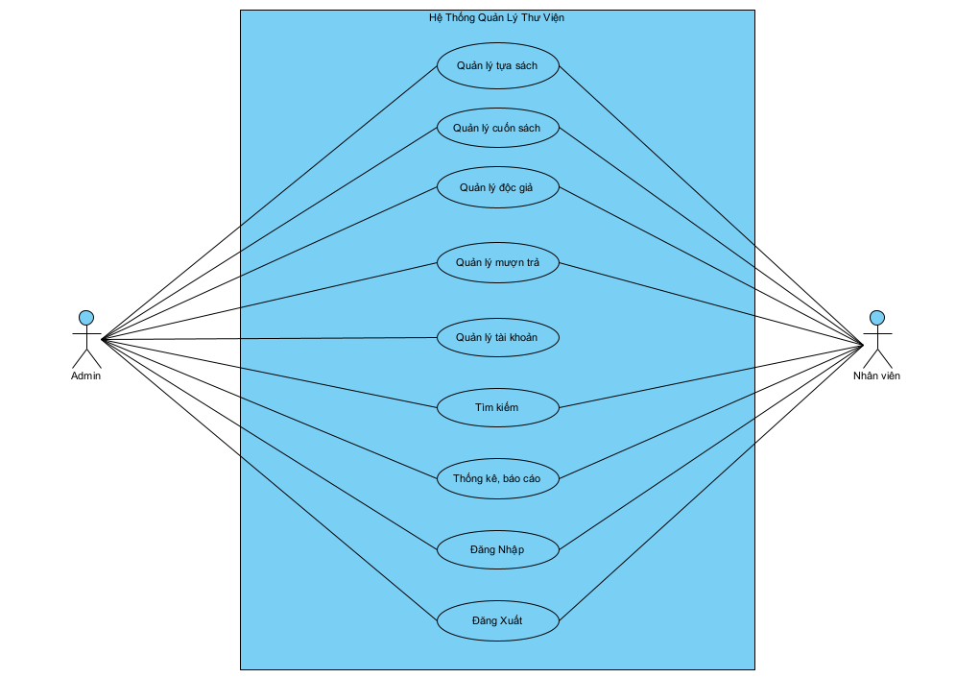
Hình Usecase tổng quan
Mô tả tổng quát:
Hệ thống Quản Lý Thư Viện gồm hai tác nhân chính: Admin (quản trị viên) và Nhân viên thư viện. Cả hai đều có quyền truy cập vào hệ thống để thực hiện các chức năng quản lý và hỗ trợ hoạt động thư viện hàng ngày.
Mô tả chức năng:
- Đăng nhập, đăng xuất: Hệ thống yêu cầu người dùng phải đăng nhập để truy cập và làm việc. Sau khi hoàn thành, người dùng có thể đăng xuất để kết thúc phiên làm việc.
- Quản lý tựa sách, cuốn sách: Cho phép thêm mới, chỉnh sửa và xóa thông tin về tựa sách và các cuốn sách tương ứng trong thư viện.
- Quản lý độc giả: Cho phép thêm mới độc giả, chỉnh sửa và xóa thông tin cá nhân của độc giả đã đăng ký.
- Quản lý mượn trả sách: Hỗ trợ tạo phiếu mượn, trả sách và theo dõi trạng thái mượn trả của từng độc giả.
- Quản lý tài khoản: Cho phép thêm mới tài khoản người dùng, chỉnh sửa quyền truy cập, cập nhật hoặc xóa tài khoản khỏi hệ thống.
- Tìm kiếm: Cho phép tìm kiếm sách, độc giả hoặc phiếu mượn dựa trên nhiều tiêu chí khác nhau để hỗ trợ nghiệp vụ.
- Thống kê, báo cáo: Cung cấp chức năng thống kê như số lượng sách đang mượn, số độc giả đang hoạt động, tình trạng mượn trả, và xuất báo cáo tổng hợp.

2.5 Biểu đồ Usecase chi tiết

2.5.1 Quản lý tựa sách
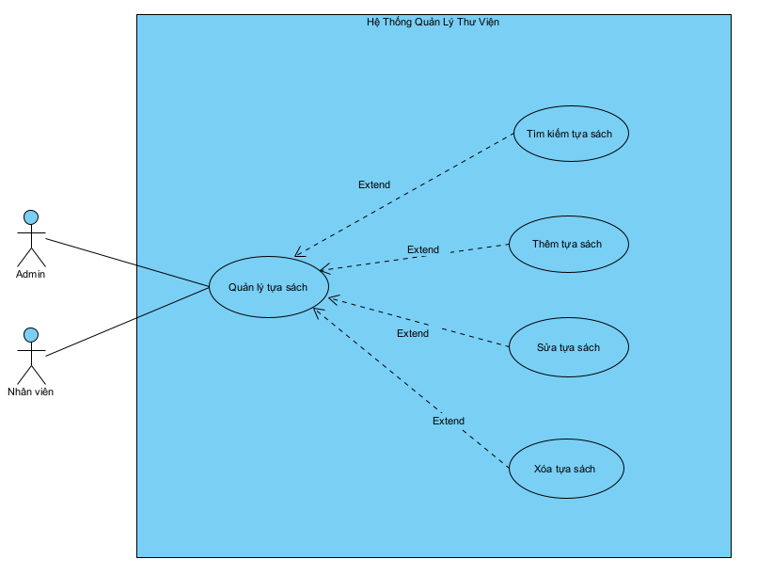
Hình Usecase quản lí tựa sách

2.5.2 Quản lý cuốn sách
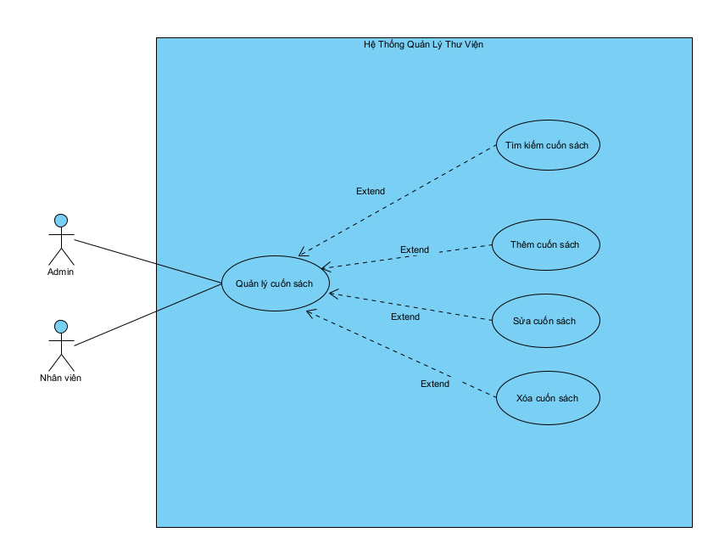
Hình Usecase quản lí cuốn sách

2.5.3 Quản lý tài khoản
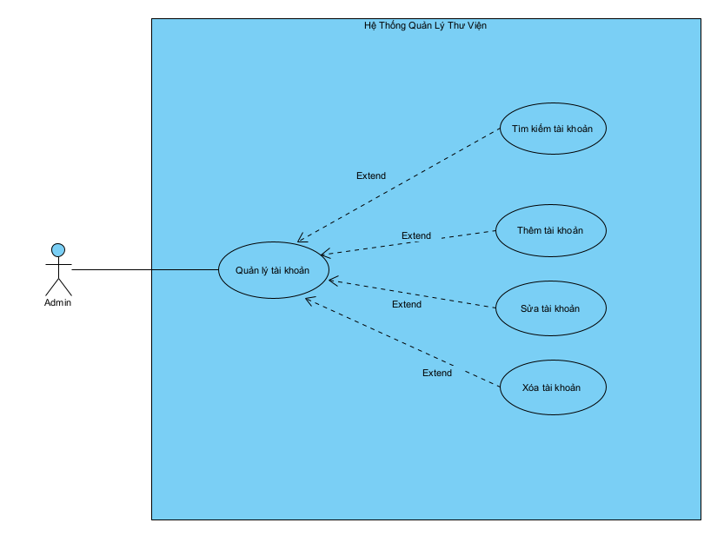
Hình Usecase quản lí tài khoản

2.5.4 Quản lý độc giả

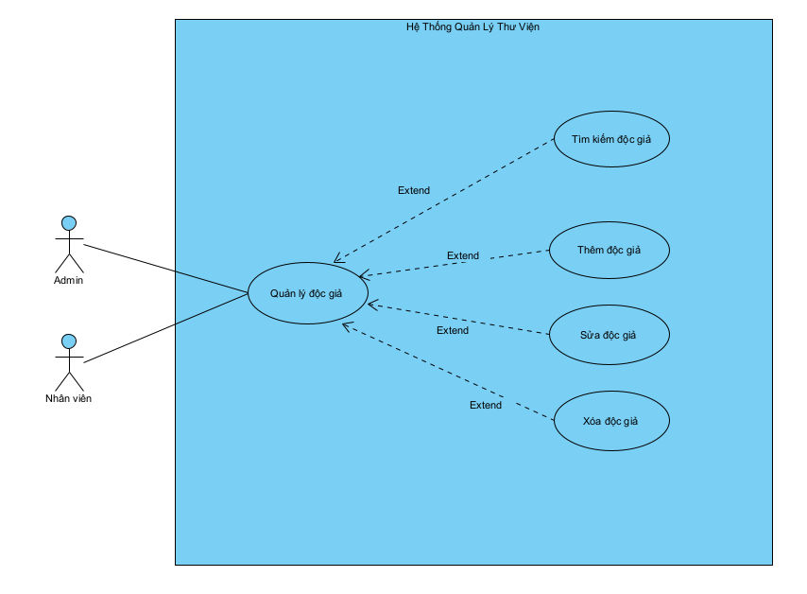
Hình Usecase quản lí độc giả

2.5.5. Quản lý mượn trả sách
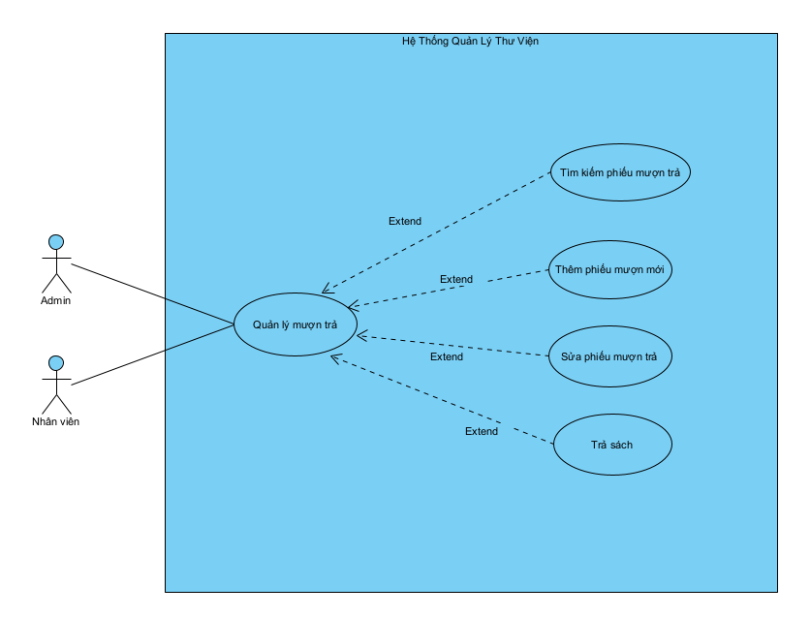
Hình Usecase quản lí mượn trả

2.5.6. Thống kê, báo cáo

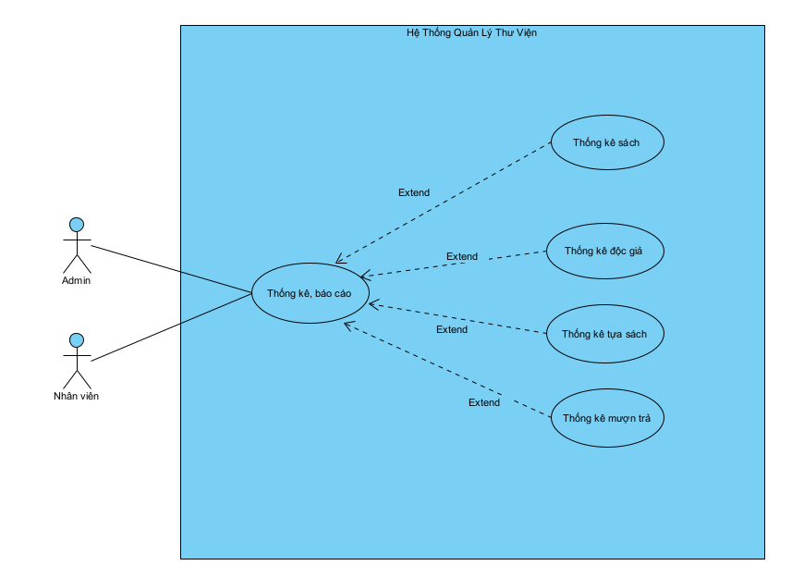

Hình Usecase thống kê, báo cáo

2.6 Đặc tả Usecase

2.6.1 Đăng nhập

Use case | Đăng nhập
Tác nhân | Admin, nhân viên
Mô tả ngắn gọn | Dùng để xác thực tài khoản người dùng trước khi truy cập vào các chức năng của hệ thống.
Điều kiện tiên quyết | Người dùng đã có tài khoản nội bộ được cấp trước đó.
Luồng chính | - Người dùng mở giao diện đăng nhập.  - Nhập tên đăng nhập và mật khẩu.  - Hệ thống xác thực thông tin.  - Nếu hợp lệ, chuyển đến giao diện chính.  - Kết thúc quá trình đăng nhập.
Luồng phụ, ngoại lệ | - Nếu tên đăng nhập hoặc mật khẩu không đúng, hệ thống hiển thị thông báo lỗi.  - Nếu tài khoản bị khóa, hệ thống thông báo và từ chối truy cập.
Điều kiện kết thúc | - Nếu thông tin hợp lệ, hệ thống cho phép truy cập.  - Nếu không hợp lệ, người dùng không thể truy cập và được yêu cầu nhập lại.
Yêu cầu đăc biệt | - Mật khẩu được mã hóa khi gửi và lưu trữ.

Bảng đặc tả usecase Đăng nhập

2.6.2 Đăng xuất

Use case | Quản lý độc giả
Tác nhân | Admin, nhân viên
Mô tả ngắn gọn | Cho phép người dùng kết thúc phiên làm việc và thoát khỏi hệ thống một cách an toàn.
Điều kiện tiên quyết | Người dùng đã đăng nhập vào hệ thống.
Luồng chính | 1. Người dùng chọn chức năng “Đăng xuất” từ giao diện chính.  2. Hệ thống hiển thị hộp thoại xác nhận.  3. Người dùng xác nhận đăng xuất.  4. Hệ thống kết thúc phiên làm việc và chuyển về màn hình đăng nhập.
Luồng phụ, ngoại lệ | - Nếu người dùng hủy thao tác đăng xuất, hệ thống giữ nguyên phiên làm việc hiện tại.
Điều kiện kết thúc | - Người dùng được đăng xuất hoàn toàn khỏi hệ thống.  - Không còn truy cập vào các chức năng bên trong nếu không đăng nhập lại.
Yêu cầu đăc biệt

Bảng đặc tả usecase Đăng xuất

2.6.3 Quản lý tựa sách

Use case | Quản lý tựa sách
Tác nhân | Admin, nhân viên
Mô tả ngắn gọn | Cho phép thêm mới, chỉnh sửa, xóa và xem danh sách các tựa sách trong hệ thống thư viện.
Điều kiện tiên quyết | Người dùng đã đăng nhập vào hệ thống bằng tài khoản nội bộ.
Luồng chính | 1. Đăng nhập hệ thống.  2. Chọn chức năng “Quản lý tựa sách”.  3. Hệ thống hiển thị danh sách tựa sách hiện có.  4. Tác nhân có thể thêm mới, chỉnh sửa hoặc xóa tựa sách.  5. Kết thúc thao tác.
Luồng phụ, ngoại lệ | - Nếu dữ liệu không hợp lệ, hệ thống hiển thị thông báo lỗi và yêu cầu nhập lại.  - Nếu xóa tựa sách đang có sách hiện hành, hệ thống yêu cầu xác nhận hoặc không cho phép.
Điều kiện kết thúc | - Nếu thông tin nhập vào hợp lệ thì thực hiện lưu vào CSDL.  - Báo lỗi khi không hợp lệ.
Yêu cầu đăc biệt | - Tên tựa sách không được trùng nhau.

Bảng đặc tả usecase Quản lí tựa sách

2.6.4 Quản lý cuốn sách

Use case | Quản lý cuốn sách
Tác nhân | Admin, nhân viên
Mô tả ngắn gọn | Dùng để quản lý các cuốn sách cụ thể thuộc các tựa sách trong thư viện, bao gồm: thêm, sửa, xóa và tìm kiếm thông tin từng cuốn sách.
Điều kiện tiên quyết | Người dùng phải đăng nhập thành công vào hệ thống.
Luồng chính | 1. Đăng nhập hệ thống.  2. Chọn chức năng “Quản lý cuốn sách”.  3. Hệ thống hiển thị danh sách cuốn sách.  4. Tác nhân chọn thực hiện: thêm, sửa, xóa hoặc tìm kiếm cuốn sách.  5. Kết thúc thao tác.
Luồng phụ, ngoại lệ | - Nếu nhập dữ liệu không hợp lệ, hệ thống báo lỗi.  - Khi xóa sách đang được mượn, hệ thống từ chối thao tác hoặc yêu cầu xác nhận.
Điều kiện kết thúc | - Dữ liệu hợp lệ được lưu vào cơ sở dữ liệu.  - Dữ liệu không hợp lệ bị từ chối và thông báo lỗi hiển thị.
Yêu cầu đăc biệt | - Có thể liên kết với trạng thái mượn/trả.

Bảng đặc tả usecase Quản lý cuốn sách

2.6.5 Quản lý độc giả

Use case | Quản lý độc giả
Tác nhân | Admin, nhân viên
Mô tả ngắn gọn | Dùng để quản lý thông tin cá nhân của độc giả thư viện, bao gồm: thêm mới, sửa đổi, xóa và tìm kiếm thông tin độc giả.
Điều kiện tiên quyết | Người dùng phải đăng nhập thành công vào hệ thống.
Luồng chính | 1. Đăng nhập hệ thống.  2. Chọn chức năng “Quản lý độc giả”.  3. Hệ thống hiển thị danh sách độc giả.  4. Tác nhân chọn một hành động: thêm mới, chỉnh sửa, xóa hoặc tìm kiếm độc giả.  5. Hệ thống thực hiện hành động và cập nhật dữ liệu.
Luồng phụ, ngoại lệ | - Nếu thông tin không hợp lệ, hệ thống hiển thị thông báo lỗi.  - Không cho phép xóa độc giả đang có sách đang mượn.
Điều kiện kết thúc | - Dữ liệu hợp lệ được lưu vào cơ sở dữ liệu.  - Dữ liệu không hợp lệ bị từ chối và thông báo lỗi hiển thị.
Yêu cầu đăc biệt | - Có thể liên kết với lịch sử mượn/trả.

Bảng đặc tả usecase Quản lí độc giả

2.6.6 Quản lý tài khoản

Use case | Quản lý tài khoản
Tác Nhân | Admin
Mô tả ngắn gọn | Dùng để quản lý thông tin tài khoản người dùng hệ thống, bao gồm: thêm, sửa, xóa và tìm kiếm tài khoản.
Điều kiện tiên quyết | Admin phải đăng nhập thành công vào hệ thống.
Luồng chính | 1. Admin đăng nhập hệ thống.  2. Chọn chức năng “Quản lý tài khoản”.  3. Hệ thống hiển thị danh sách tài khoản hiện có.  4. Admin chọn thao tác: thêm mới, chỉnh sửa, xóa hoặc tìm kiếm tài khoản.  5. Hệ thống thực hiện hành động tương ứng và cập nhật thông tin.
Luồng phụ, ngoại lệ | - Nếu thông tin không hợp lệ (thiếu dữ liệu, sai định dạng), hệ thống sẽ báo lỗi.  - Không cho phép sửa hoặc xóa tài khoản đang được sử dụng.
Điều kiện kết thúc | - Nếu dữ liệu hợp lệ, hệ thống lưu thông tin vào cơ sở dữ liệu.  - Nếu dữ liệu không hợp lệ, hệ thống báo lỗi và không cập nhật.
Yêu cầu đặc biệt | - Tên đăng nhập phải là duy nhất.  - Có phân quyền rõ ràng giữa các loại tài khoản (Admin, Nhân viên, v.v.).

Bảng đặc tả usecase Quản lý tài khoản

2.6.7 Thống kê
Use case | Thống kê, báo cáo
Tác Nhân | Admin, nhân viên
Mô tả ngắn gọn | Cung cấp số liệu thống kê và báo cáo về sách, độc giả, tựa sách và tình trạng mượn/trả sách trong thư viện.
Điều kiện tiên quyết | Người dùng đã đăng nhập hệ thống thành công.
Luồng chính | 1. Người dùng đăng nhập vào hệ thống.  2. Chọn chức năng “Thống kê, báo cáo”.  3. Hệ thống hiển thị các tùy chọn thống kê: sách, độc giả, tựa sách, mượn trả.  4. Người dùng chọn loại thống kê mong muốn.  5. Hệ thống truy xuất dữ liệu và hiển thị báo cáo tương ứng.
Luồng phụ, ngoại lệ | - Nếu dữ liệu cần thống kê không tồn tại, hệ thống hiển thị thông báo “Không có dữ liệu phù hợp.”
Điều kiện kết thúc | - Dữ liệu thống kê được hiển thị đầy đủ, chính xác.  - Người dùng có thể tải về hoặc in báo cáo nếu cần.
Yêu cầu đặc biệt | - Cho phép lọc theo thời gian (ngày, tháng, năm).  - Giao diện báo cáo dễ nhìn

Bảng đặc tả usecase thống kê

2.6.8 Quản lý mượn trả

Use case | Quản lí mượn trả
Tác Nhân | Admin, nhân viên
Mô tả ngắn gọn | Cho phép quản lý các phiếu mượn/trả sách, bao gồm thêm mới, tìm kiếm, chỉnh sửa và xác nhận trả sách.
Điều kiện tiên quyết | Người dùng đã đăng nhập hệ thống thành công.
Luồng chính | 1. Người dùng chọn chức năng “Quản lý mượn trả”.  2. Hệ thống hiển thị các tùy chọn: thêm phiếu mượn mới, tìm kiếm, sửa phiếu, trả sách.  3. Người dùng chọn chức năng cụ thể (ví dụ: thêm phiếu mượn).  4. Hệ thống hiển thị biểu mẫu tương ứng để nhập dữ liệu.  5. Hệ thống lưu và cập nhật dữ liệu.
Luồng phụ, ngoại lệ | - Nếu nhập thiếu thông tin bắt buộc, hệ thống báo lỗi và yêu cầu nhập lại.  - Nếu mã sách hoặc mã độc giả không tồn tại, hệ thống thông báo lỗi.
Điều kiện kết thúc | - Thêm/sửa/trả phiếu mượn thành công.  - Dữ liệu được lưu trữ và cập nhật trong hệ thống.
Yêu cầu đặc biệt | - Tự động kiểm tra tình trạng sách trước khi mượn.  - Tính toán và cảnh báo nếu độc giả trả sách trễ.

Bảng đặc tả usecase Quản lý mượn trả

CHƯƠNG 3: THIẾT KẾ HỆ THỐNG

3.1 Mô Hình Kiến Trức Phần Mềm
Phần mềm được xây dựng bằng ngôn ngữ C# theo mô hình MVC sử dụng cơ sở dữ liệu là SQLServer có cấu trúc như hình dưới đây:
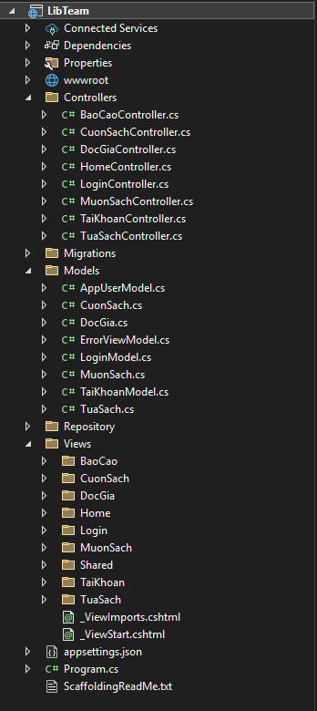
Cấu trúc phần mềm quản lí thư viện

3.2 Cơ sở dữ liệu – Database
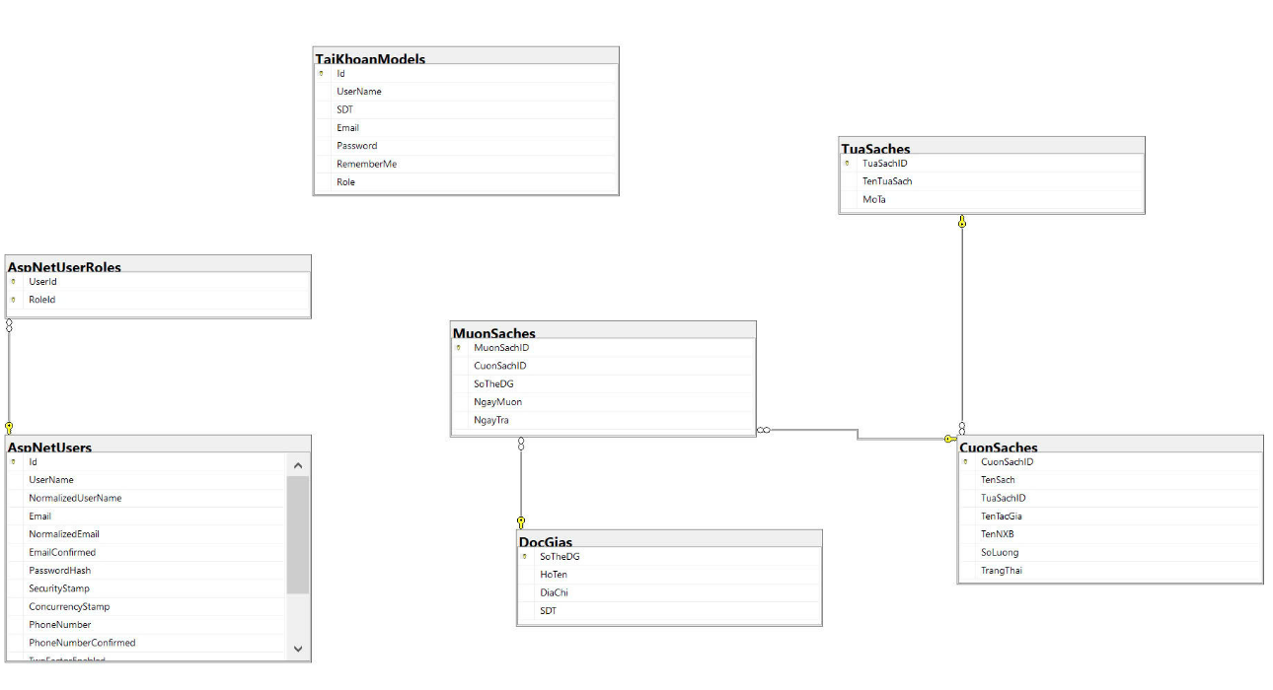
Hình Cơ sở dữ liệu Database

3.3 Sơ đồ lớp - Class Diagram

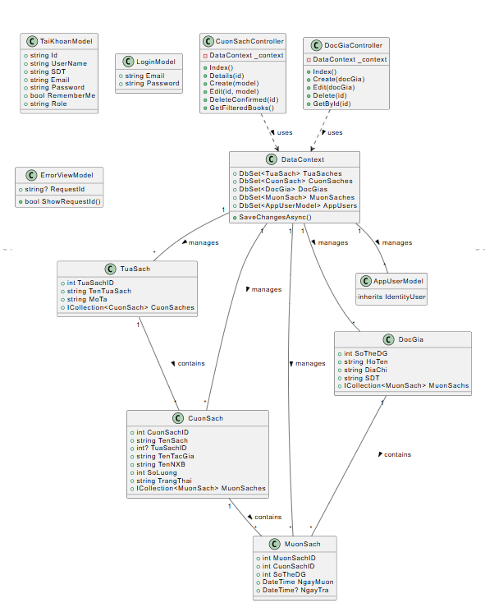

3.4 Biểu đồ tuần tự - Sequence Diagram

I. Đăng nhập, đăng xuất

1. Đăng nhập vào hệ thống
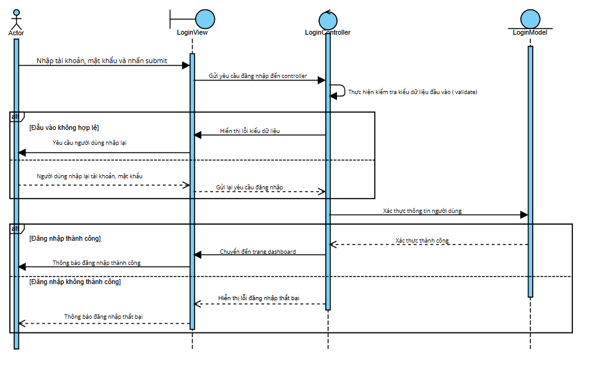

2. Đăng xuất khỏi hệ thống
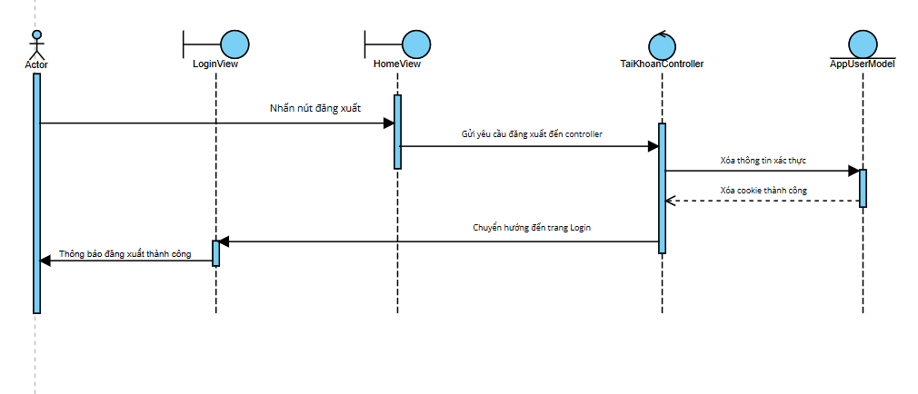

II. Quản lý tài khoản

3. Thêm mới tài khoản
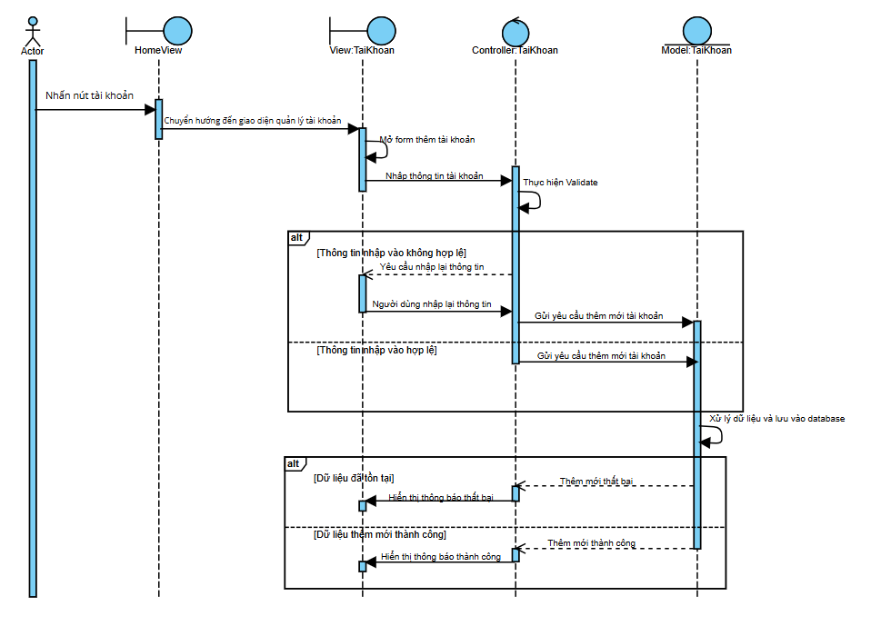

4. Cập nhật tài khoản
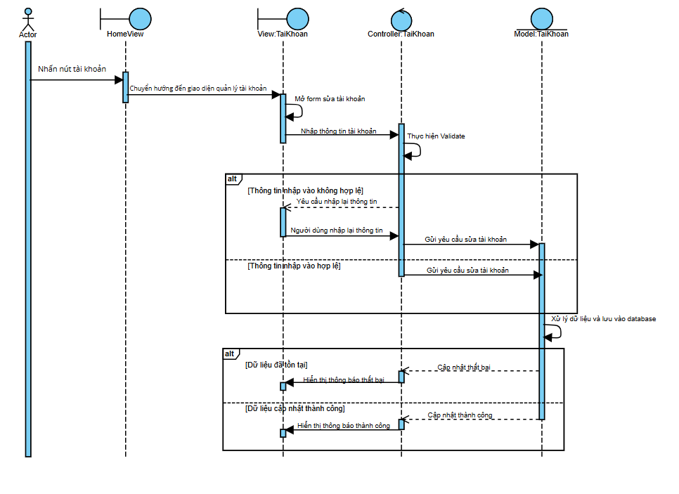

5. Xóa tài khoản
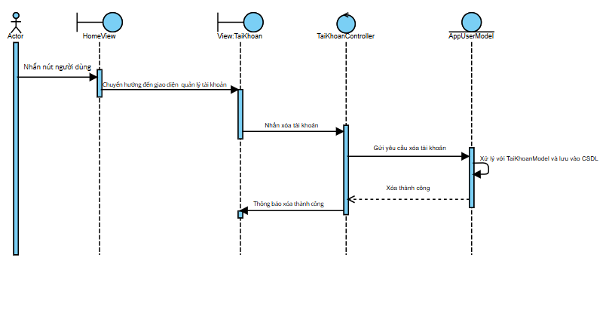

III. Quản lý độc giả

6.Thêm mới độc giả
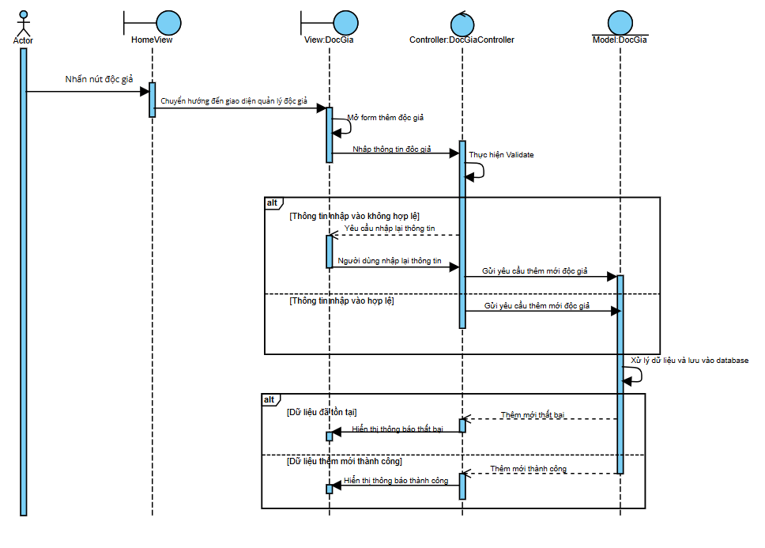

7. Cập nhật thông tin độc giả
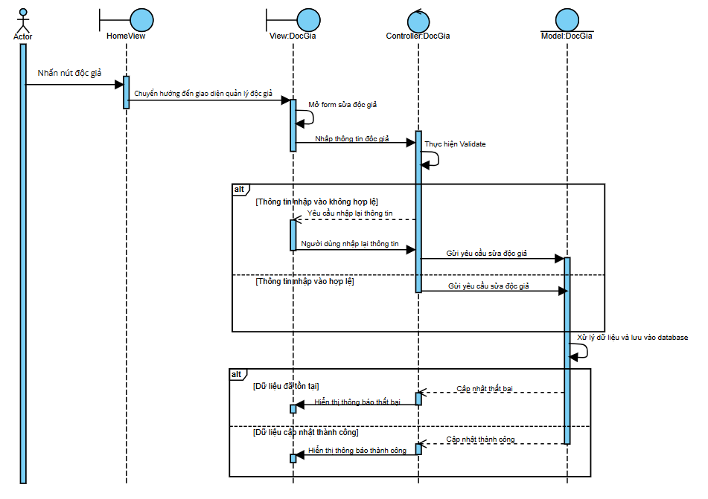

8. Xóa độc giả
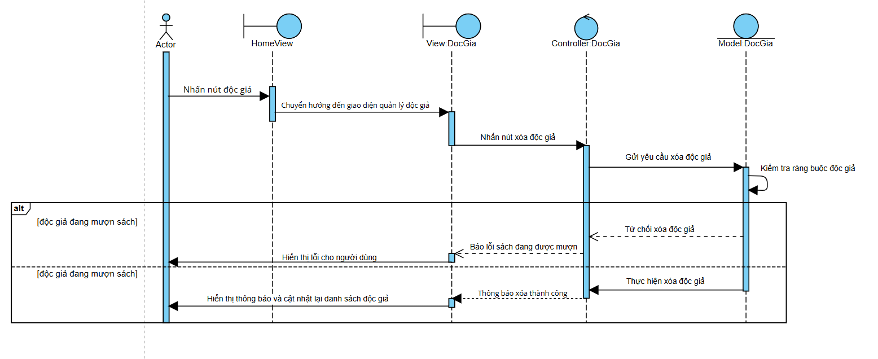

9. Tìm kiếm độc giả
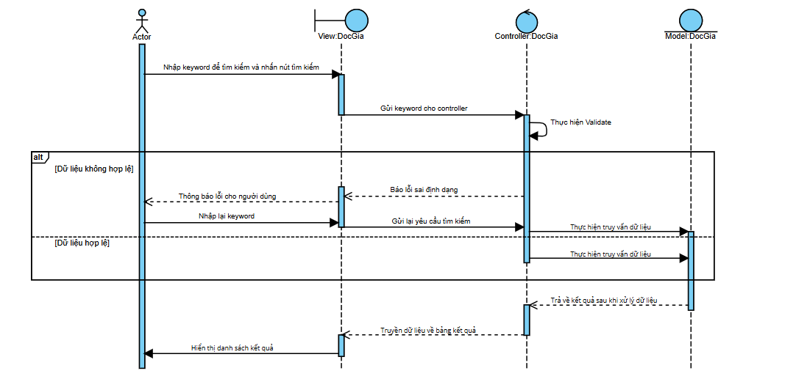

IV. Quản lý tựa sách

10.Thêm tựa sách mới
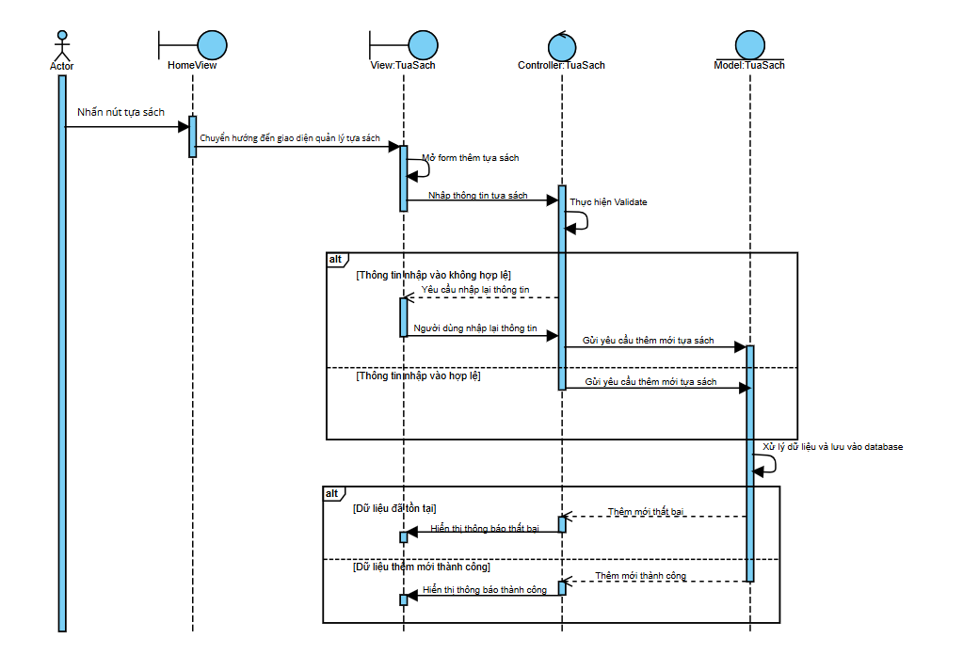

11. Cập nhật thông tin tựa sách
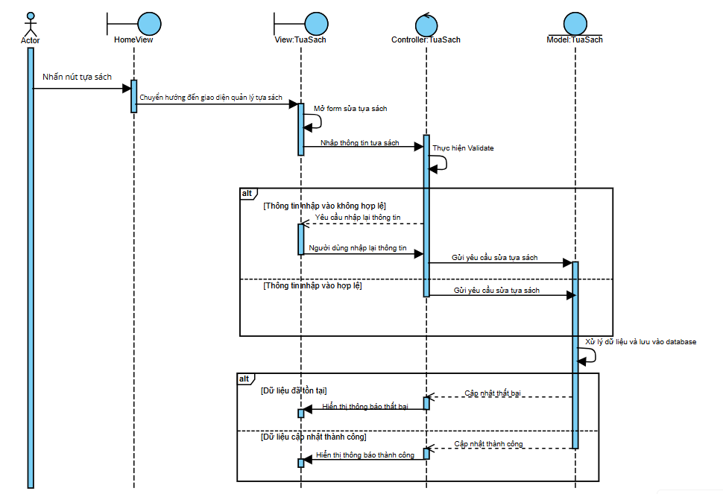

12. Xóa tựa sách
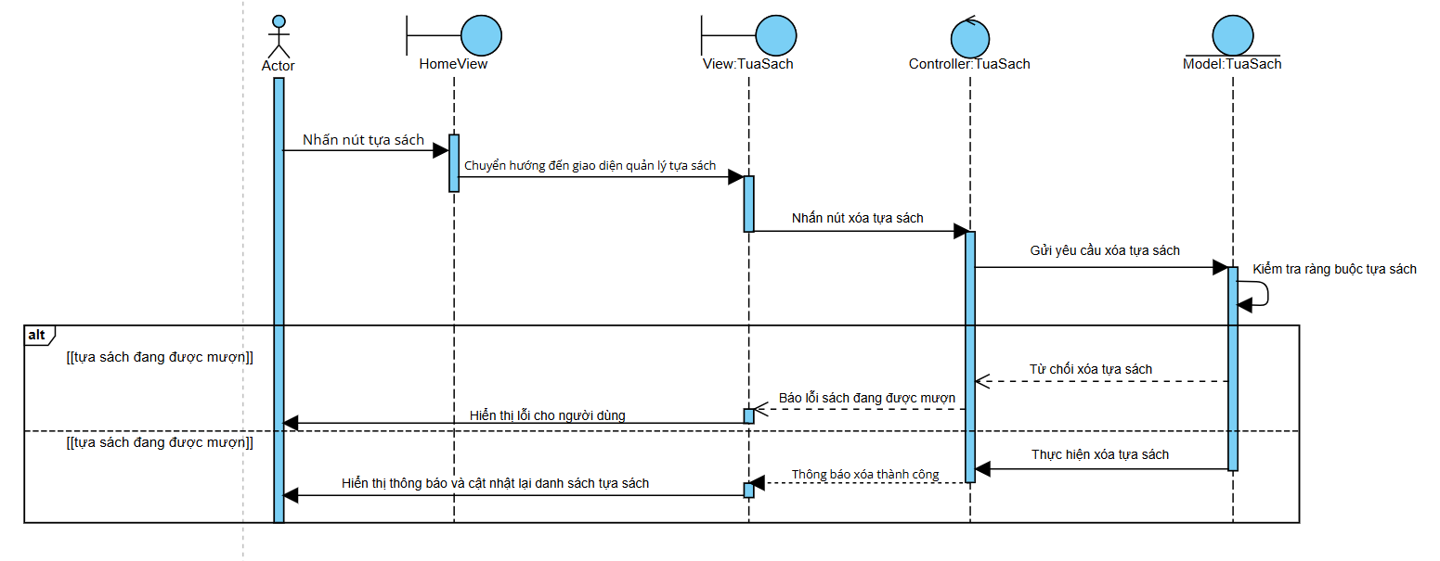

13. Tìm kiếm tựa sách
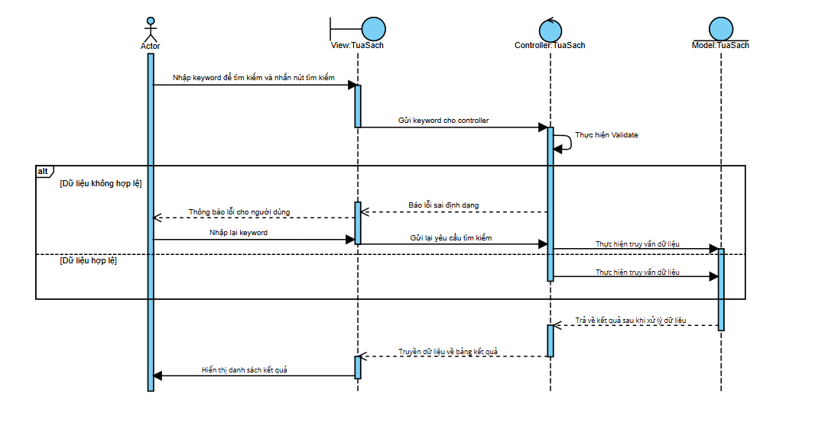

V. Quản lý cuốn sách

14. Thêm sách mới
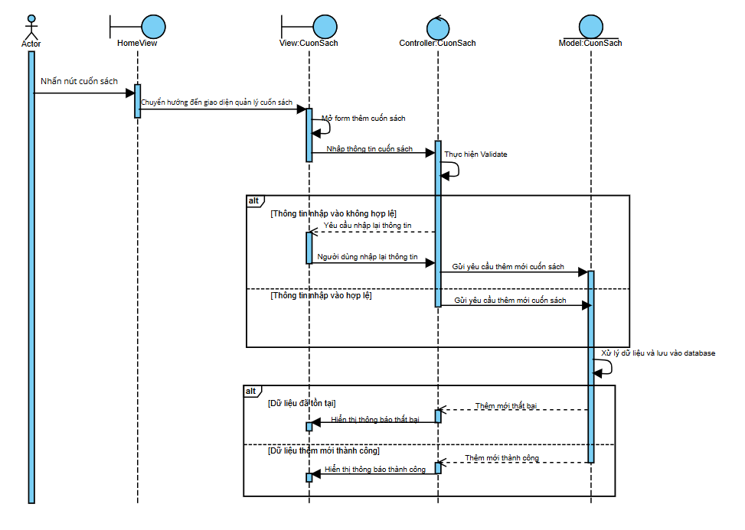

15. Cập nhật thông tin cuốn sách
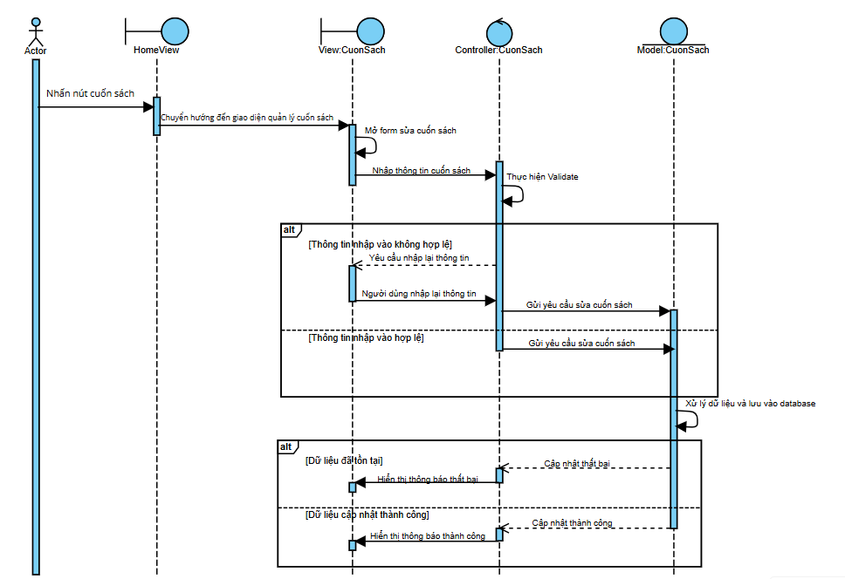

16. Xóa cuốn sách
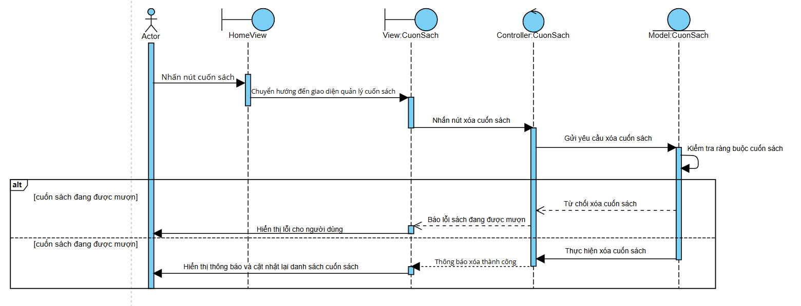

17. Tìm kiếm cuốn sách
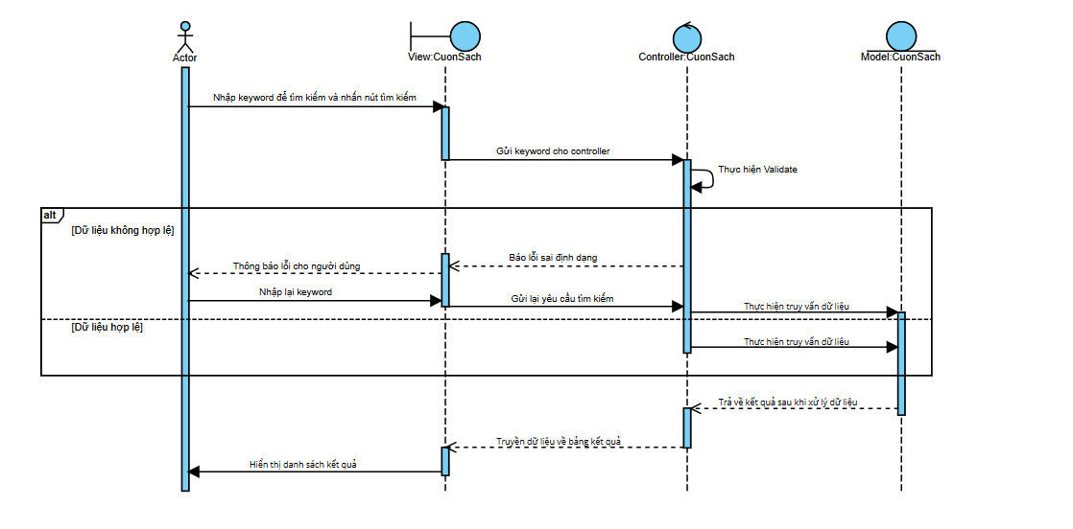

VI. Quản lý mượn trả sách

18. Tạo phiếu mượn sách mới
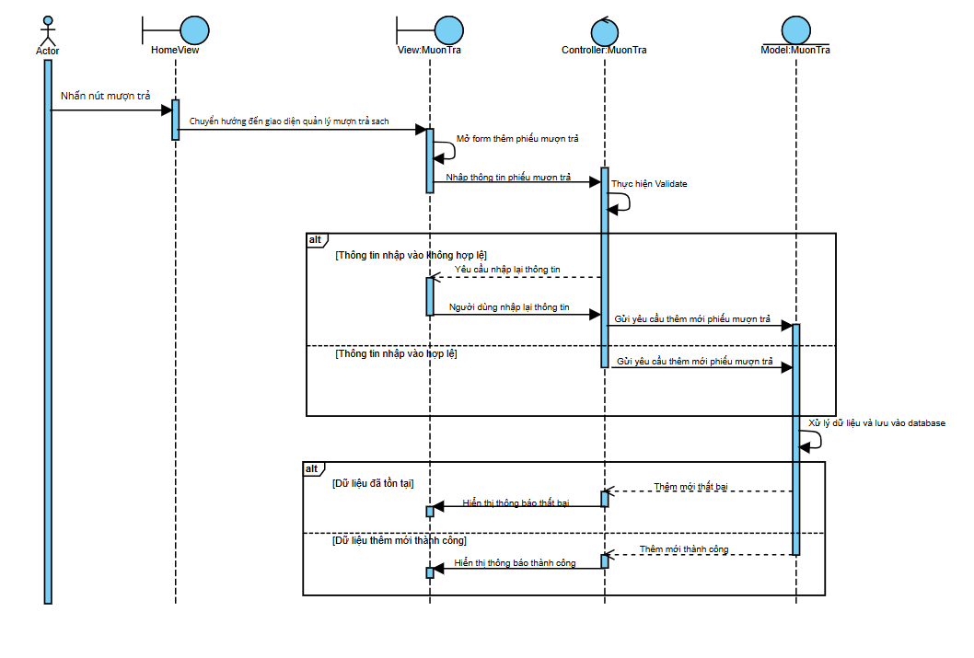

19. Trả sách
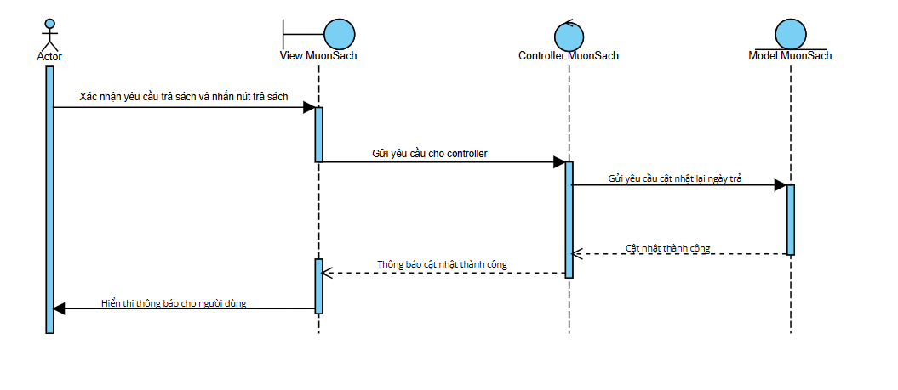

20. Xóa phiếu mượn sách
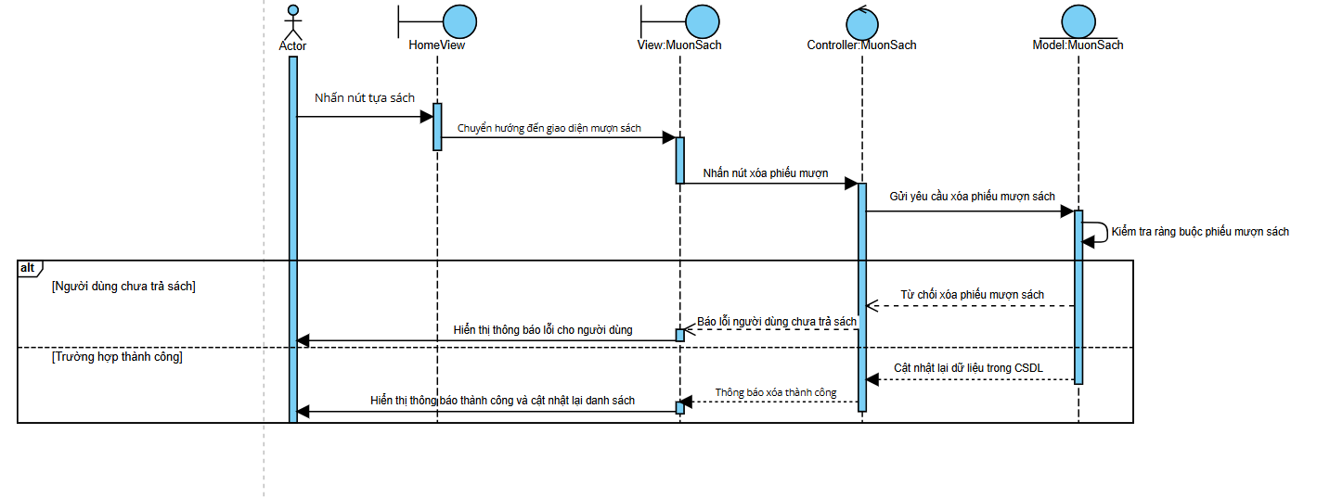

VII. Thống kê

21. Thống kê tựa sách
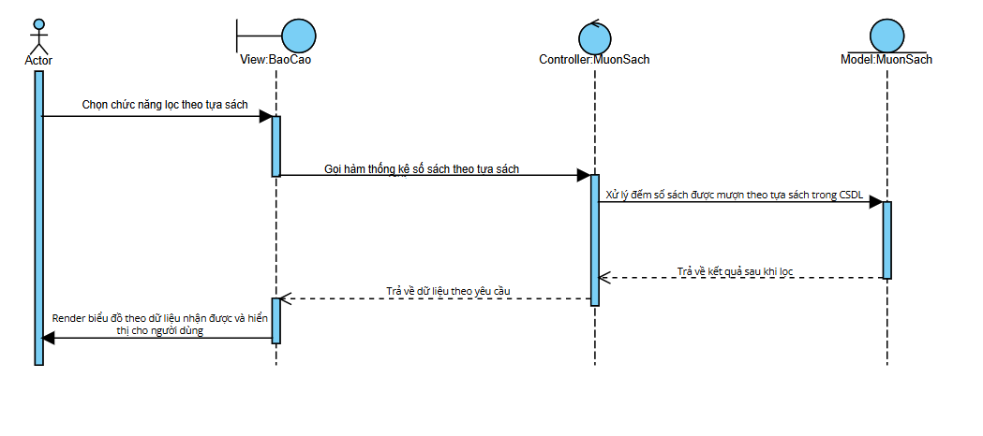

22. Thống kê sách theo thời gian
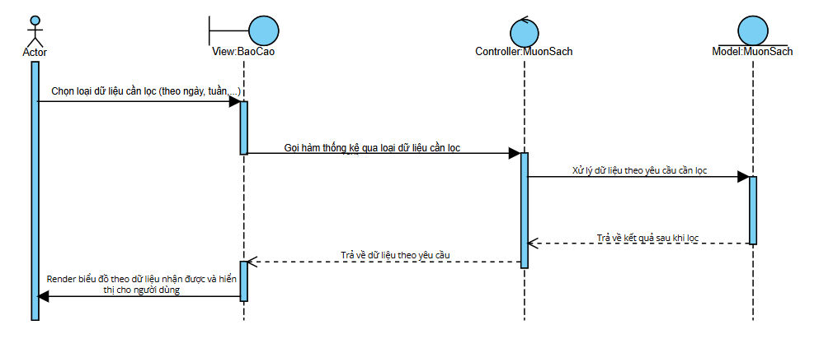

CHƯƠNG 4: TRIỂN KHAI HỆ THỐNG

4.1. Môi trường triển khai
Hệ thống quản lý thư viện được triển khai trong môi trường mạng nội bộ của thư viện tư nhân hoặc có thể triển khai trên môi trường Internet để truy cập từ xa. Môi trường triển khai bao gồm:
- Máy chủ (Server): Cài đặt cơ sở dữ liệu SQL Server và ứng dụng Web (ASP.NET Core MVC).
- Máy trạm (Client): Máy tính cá nhân sử dụng trình duyệt web để truy cập hệ thống.
- Hệ điều hành: Windows 10 trở lên (cho cả client và server).
- Trình duyệt hỗ trợ: Chrome, Firefox, Edge hoặc các trình duyệt phổ biến hiện nay.

4.2. Cài đặt hệ thống
Việc cài đặt hệ thống bao gồm:
- Cài đặt môi trường phát triển và chạy ứng dụng (.NET SDK, SQL Server, Visual Studio).
- Khởi tạo cơ sở dữ liệu từ file sao lưu (.bak) hoặc bằng code migration từ Entity Framework.
- Triển khai website ASP.NET MVC lên IIS hoặc chạy trực tiếp qua Visual Studio.
- Cấu hình quyền truy cập, kết nối cơ sở dữ liệu, và tạo tài khoản quản trị ban đầu.

4.2.1. Yêu cầu hệ thống
Yêu cầu phần cứng:
Thành phần | Yêu cầu tối thiểu
CPU | Intel Core i3 trở lên
RAM | 4 GB
Ổ cứng | Trống ít nhất 2 GB
Màn hình | Độ phân giải tối thiểu 1366x768

Yêu cầu phần mềm:
Thành phần | Phiên bản yêu cầu
Hệ điều hành | Windows 10/11
.NET SDK | .NET 6.0 hoặc .NET 7.0
Trình quản lý CSDL | SQL Server 2019 trở lên và SQL Sever Management Studio2019 trở lên
IDE (nếu cần phát triển) | Visual Studio 2019 trở lên
Trình duyệt Web | Chrome, Edge…

4.2.2. Các bước cài đặt hệ thống
B1: Đáp ứng được đầy đủ yêu cầu về phần cứng và phần mềm
B2: Download trực tiếp source code từ trên Github:
B3: Mở trình quản lý SQL Sever Management Studio, đăng nhập vào ứng dụng, chuột phải vào mục Databases, chọn Restore Database, chọn file Lib.bak để tạo database
B4: Mở dự án bằng visual studio và cấu hình lại kết nối CSDL trong file appsettings.json.
B5: Sau khi hoàn thành, nhấn F5 hoặc click vào hình tam giác màu xanh để chạy chương trình
B6: Đăng nhập vào hệ thống bằng tài khoản – mật khẩu: AdminLTE – 123456
B7: Sử dụng hệ thống như mong muốn

Chương 5. Kết quả và đánh giá

Kết quả thử nghiệm hệ thống

5.1.1 Đăng nhập

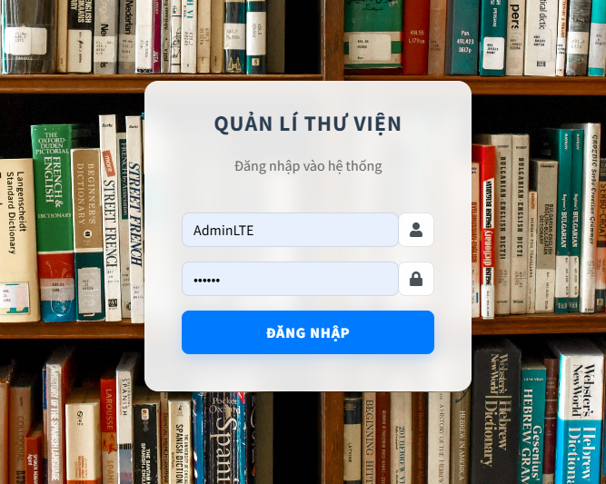
Hình Giao diện đăng nhập
Admin và nhân viên đã có thể đăng nhập thành công vào hệ thống.
Các chứ năng validate hoạt động tốt.
Sau khi đăng nhập thành công sẽ được chuyển đến giao diện chính của phần mềm.
Cần bổ sung thêm 1 số chức năng như tạo tài khoản hoặc đổi mật khẩu.

5.1.2. Quản lí Độc giả
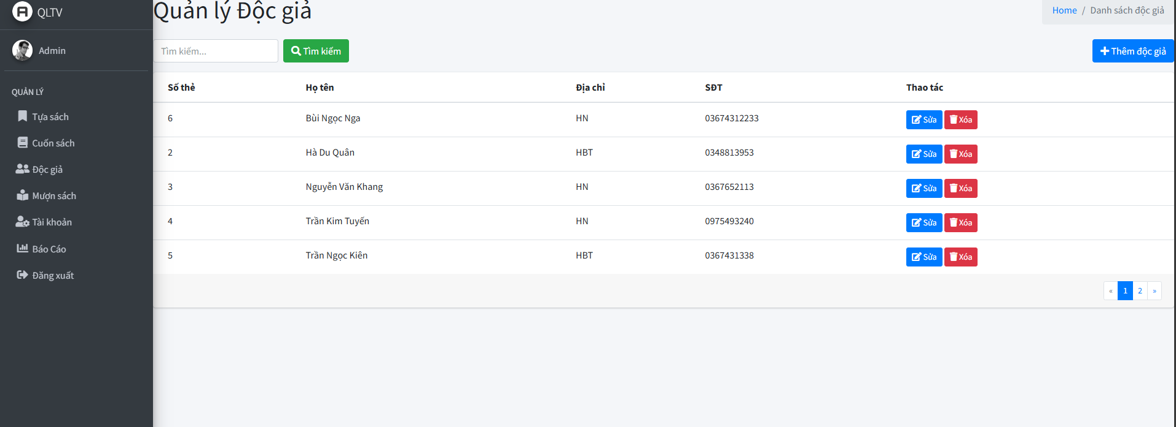
Hình Giao diện quản lí thư viện
Hệ thống đã hiển thị được danh sách độc giả, phân trang thành công, các chức năng quản lí có thể thêm, sửa, xóa và tìm kiếm được độc giả trong thư viện.
Các thông báo của hệ thống đang chưa xử lý tốt.

5.3. Quản lí tựa sách

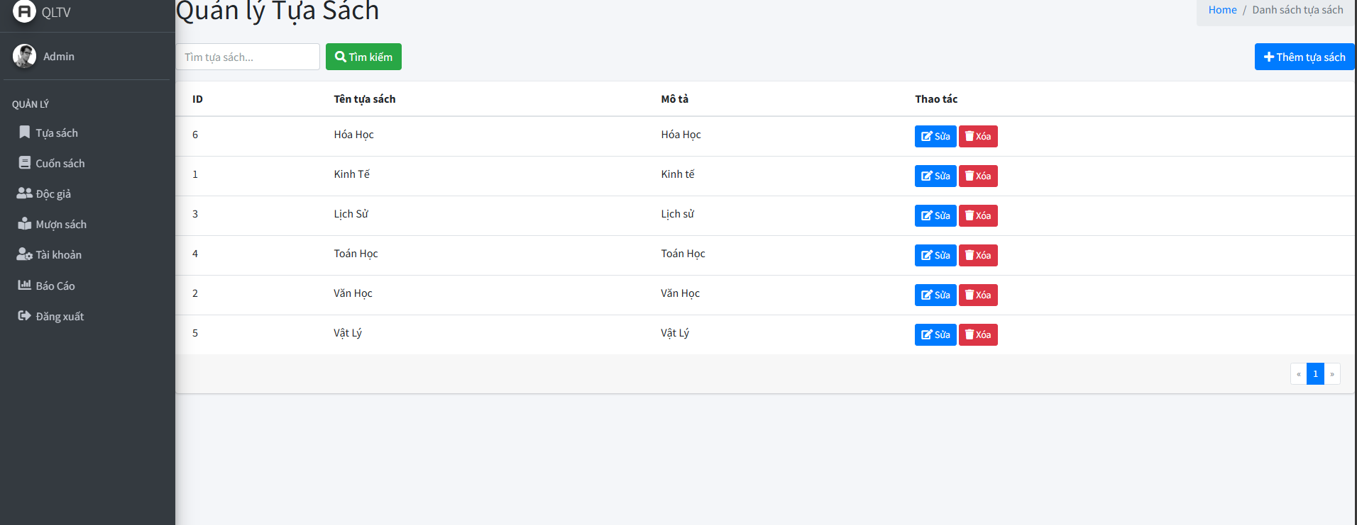
Hình Giao diện quản lí nhà xuất bản
Hệ thống đã hiển thị được danh sách tựa sách, phân trang thành công, các chức năng quản lí có thể thêm, sửa, xóa và tìm kiếm được tựa sách trong thư viện.
Các thông báo của hệ thống đang chưa xử lý tốt.

5.4. Quản lí cuốn sách

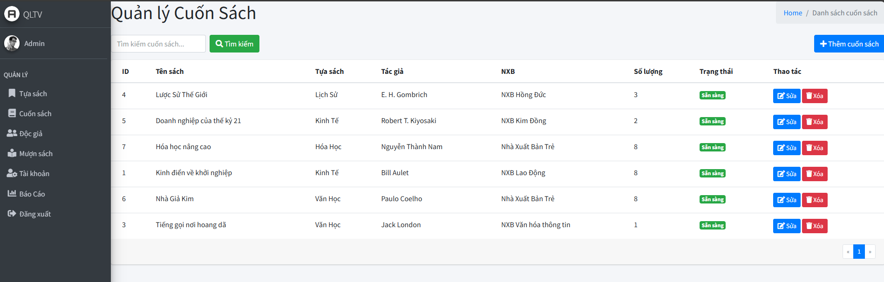
Hình Giao diện quản lí sách
Hệ thống đã hiển thị được danh sách cuốn sách, phân trang thành công, các chức năng quản lí có thể thêm, sửa, xóa và tìm kiếm được cuốn sách trong thư viện.
Các thông báo của hệ thống đang chưa xử lý tốt.

5.5. Quản lí tài khoản
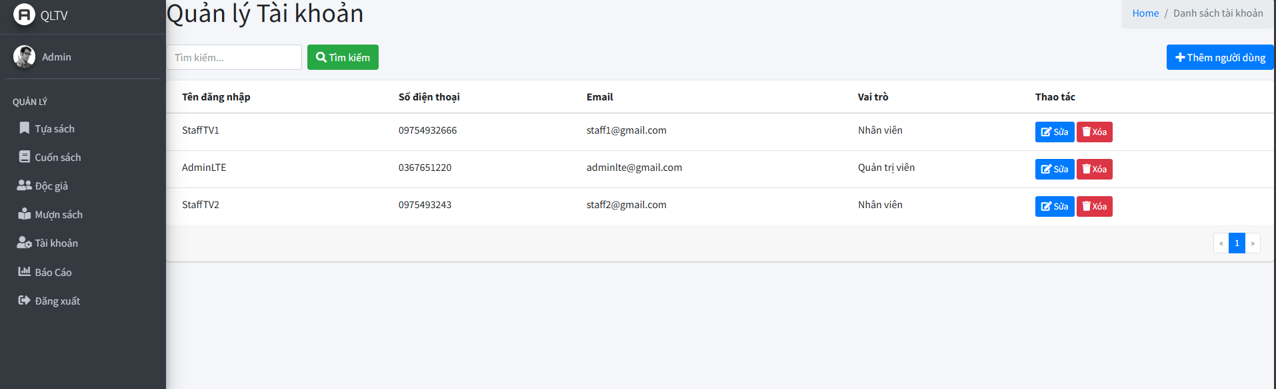
Hình Giao diện quản lí tài khoản
Hệ thống đã hiển thị được danh sách tài khoản, phân trang thành công, các chức năng quản lí có thể thêm, sửa, xóa và tìm kiếm được tài khoản trong thư viện.
Các thông báo của hệ thống đang chưa xử lý tốt.

5.7. Quản lí mượn trả

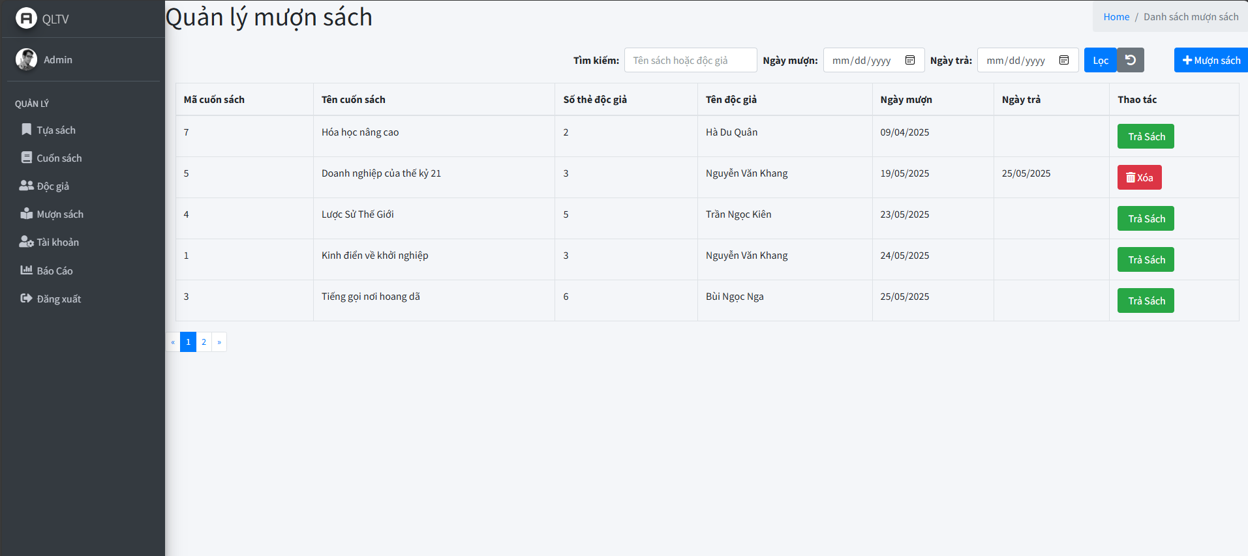
Hình 17. Giao diện quản lí mượn trả
Hệ thống đã hiển thị được danh sách phiếu mượn, phân trang thành công.
Chức năng tạo phiếu hoặt động tốt, thực hiện validate đầy đủ.
Chức năng trả sách, tìm kiếm hoạt động tốt.
Đã xử lý được nghiệp vụ thay đổi trạng thái cuốn sách khi cho mượn.
Các thông báo của hệ thống đang chưa xử lý tốt.
Chưa có logic về vấn đề hạn trả sách khi tạo phiếu, và trễ hạn.
Chưa có logic về vấn đề người dùng có thể mượn bao nhiêu sách, chưa trả sách vẫn có thể mượn.

Cật nhật V2:
Đã thêm được hạn trả khi tạo phiếu mượn
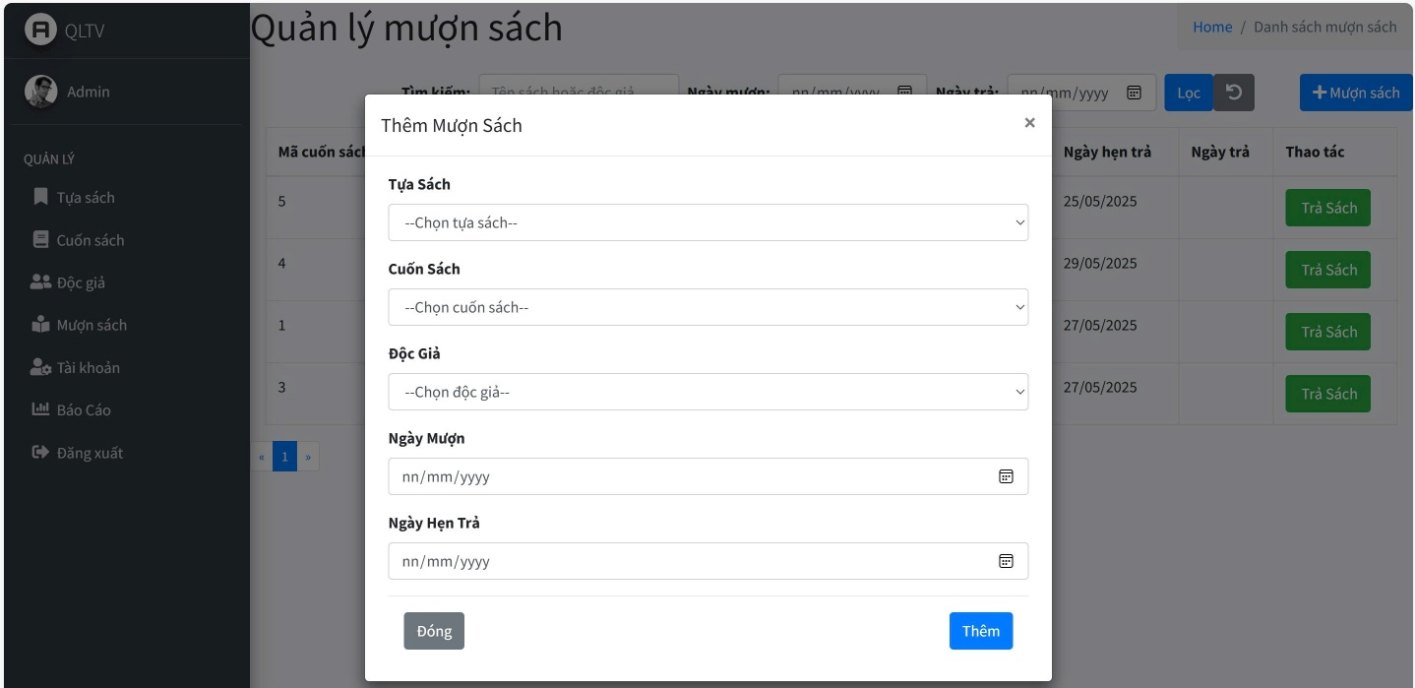
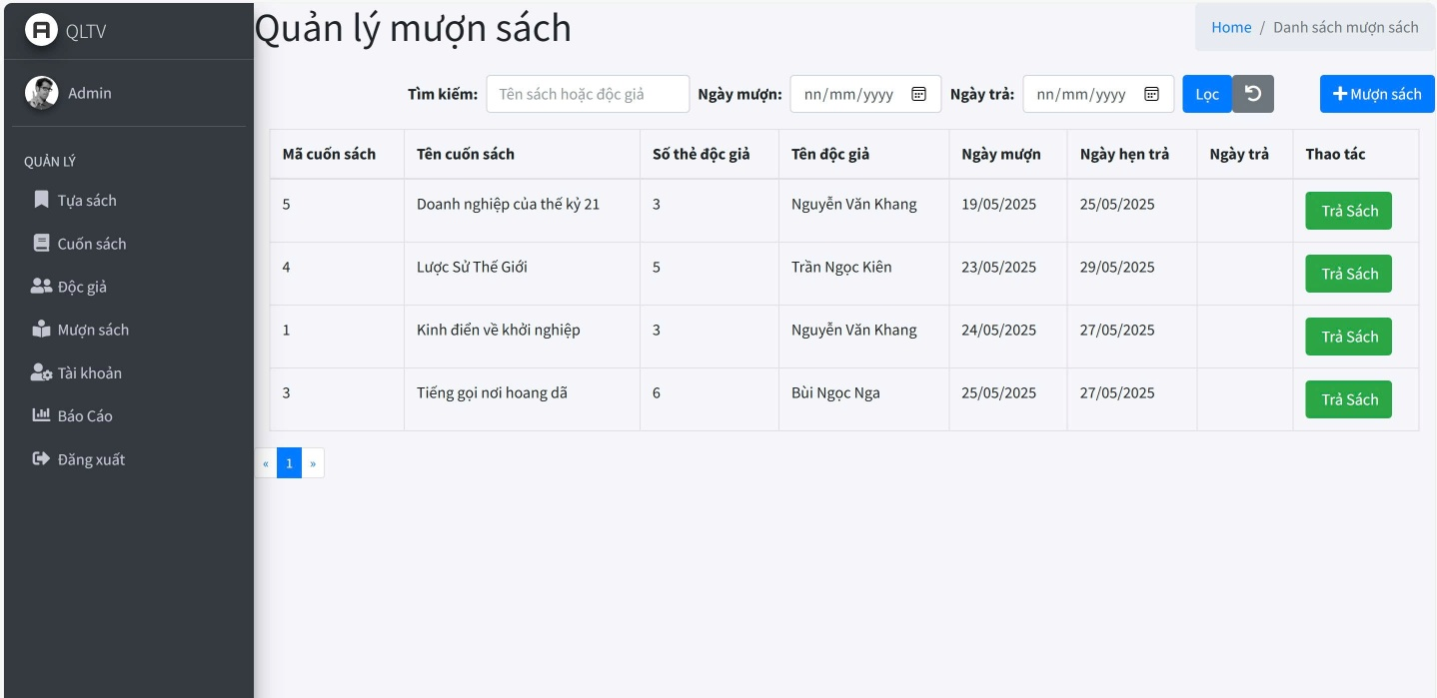

5.8. Báo cáo, thống kê

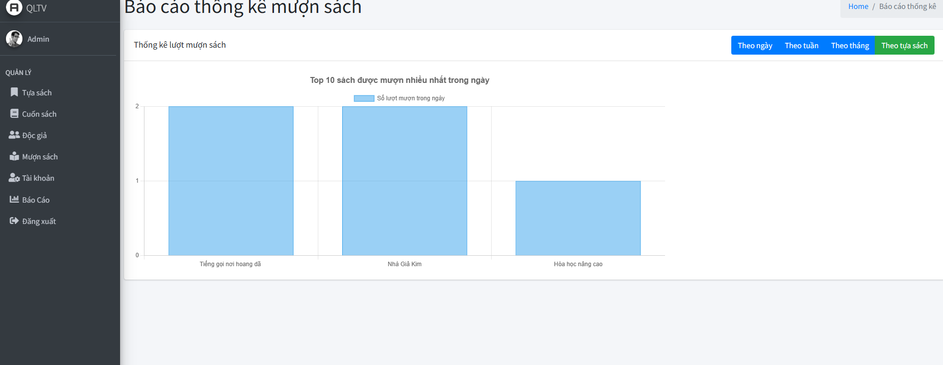

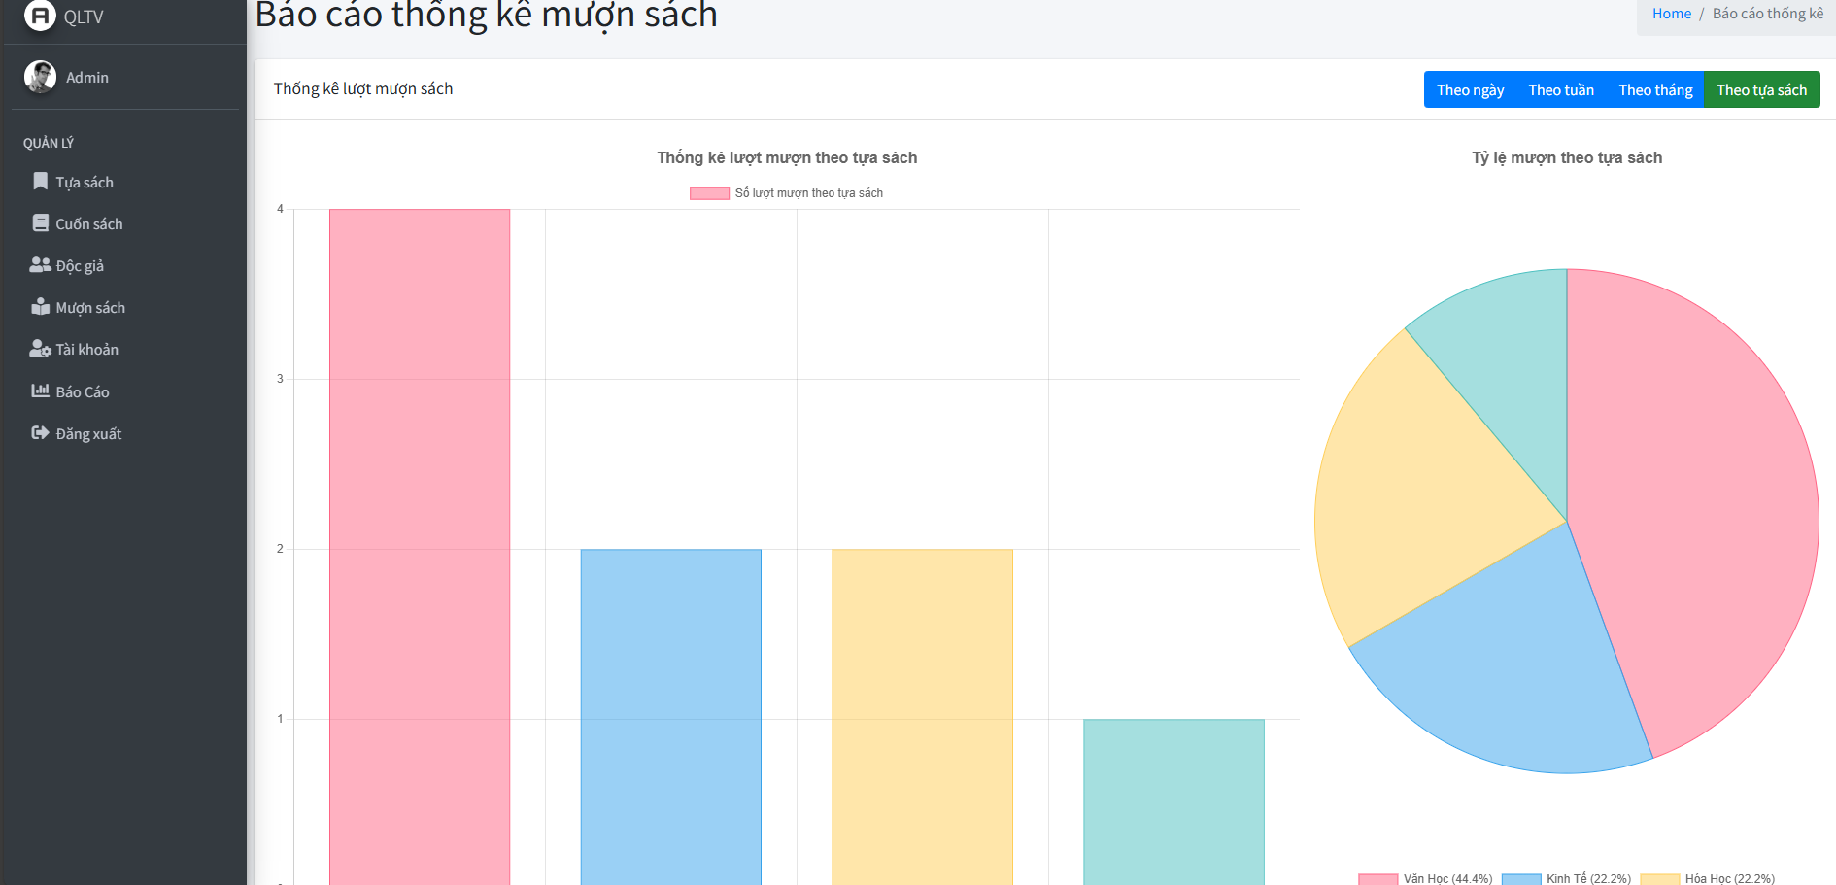
Hệ thống đã có thể thực hiện báo cáo số sách mượn trong ngày và tựa sách đang được mượn nhiều nhất.
Tuy nhiên, giao diện hệ thống chưa đẹp mắt và vẫn cần thêm các chức năng như thống kê số độc giả đang mượn.

Đánh giá hiệu quả hệ thống

Hệ thống đã có thể hoạt động tốt các chức năng cơ bản.
Đã hoàn thành được khoẳng 90% yêu cầu của hệ thống.
Các luồng xử lý đã hoàn thiện 90%.
Giao diện hơi đơn giản, cần cải thiện trong tương lai.
Cần bổ sung 1 số chức năng cho hệ thống để hoàn thiện hơn về mặt nghiệp vụ của thư viện.

